
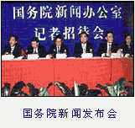
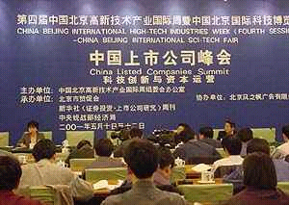
美国当地时间5月11日下午1时许，美国司法部长约翰·阿什克罗夫特召开了新闻发布会，声称鉴于美国联邦调查局5月10日宣布，该机构不小心未能将多达3135份有关的资料送给俄克拉荷马城爆炸案元凶麦克维的律师审阅，因而决定暂缓执行5月16日对麦克维的死刑，执行死刑的日期将被推迟至6月11日。

新华社北京５月１３日电５月４日，江泽民总书记在科技部关于在全国开展群众性的“科技活动周”的情况报告上作了重要批语：“举办‘科技活动周’，对弘扬科学精神，传播科学思想，普及科技知识，提倡科学方法，具有十分重要的意义，一定要精心组织，讲求实效，持之以恒。科学普及尤其要从青少年抓起，这是振兴我国科技事业的基础性措施。关键要在全社会形成和发扬爱科学、讲科学、学科学、用科学的浓厚风气，使实施科教兴国战略真正成为全民的自觉行动。”

由展览会到博览会，这是北京国际周活动质的提升。展示的现代通讯设备与网络、电力、电子、激光、计算机和软件、因特网与电子商务、光纤网络信息传输、空间技术等行业和领域的国际最新技术，不仅为参展商提供了展示、交流、合作的机会，而且也让京城百姓大开眼界。

简报
姓名：英俏仪 班级：初一（３）班
人民网北京5月10日讯 记者陈云 毛宇峰报道：第四届中国北京高新技术产业国际周·中国上市公司峰会于今天在京西宾馆开幕，中国上市公司峰会议主题：科技创新与资本运营。

